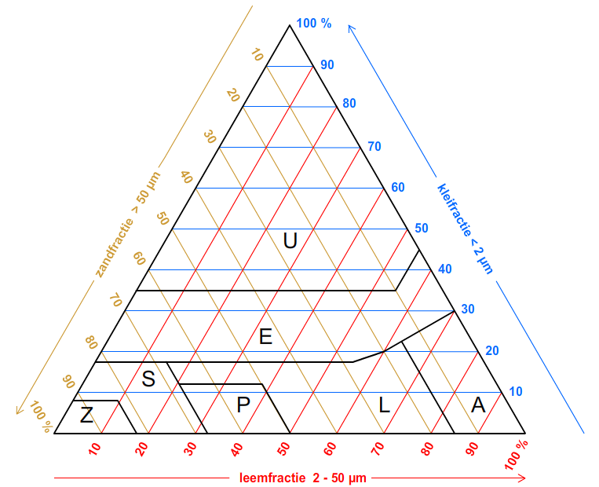

* Bodems worden gekarakteriseerd door een verticale sequentie van bodemlagen (horizonten), dit noemt men het bodemprofiel.
* De O-horizont ontwikkelt zich onder bossen met moeilijk afbreekbaar strooisel of in waterverzadigde bodems (MOR-MODER-MULL).
* De A-horizont is het bovenste deel van de minerale bodem dat vermengd is met humus.
* Als onverweerd moedermateriaal dagzoomt spreekt men van een R-horizont.
* De R-horizont zal beginnen verweren, het deel van het bodemprofiel waarin de R-horizont aan het verweren is noemen we de C-horizont. Aan het oppervlak zal zich een A-horizont gaan vormen.
* Organische zuren die vrijkomen tijdens de afbraak van het strooisel of uitgescheiden worden door microben en wortels komen in het percolatiewater (neerwaartse beweging in onverzadigde bodem) terecht en zullen verwering stimuleren.
* De B-horizont is de zone onder de A-(of E-)horizont waarin de kleien en Fe- en Al-oxides die hoger uitspoelen accumuleren waardoor deze duidelijk te onderscheiden is van de C-horizont. Waar de effectieve precipitatie voldoende is kan water draineren en zullen bepaalde stoffen meegenomen worden uit de bodem. Aangezien er dikwijls veel basische kationen worden afgevoerd zullen bodems dikwijls verzuren.
* De zone vlak onder de A-horizont waar er maximale uitloging van klei, Fe- en Al-oxides plaatsvindt is de E-horizont. De E-horizont is lichter van kleur omdat enkel kwarts achterblijft.

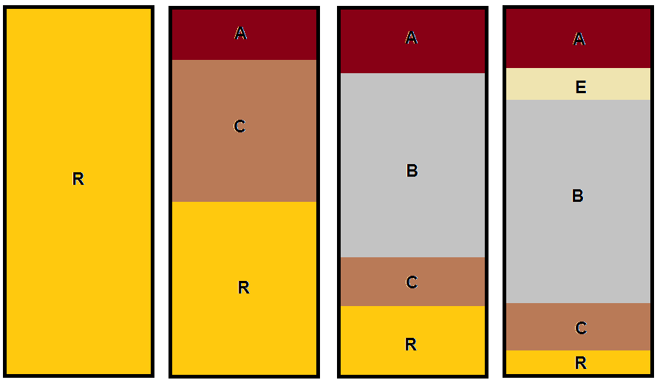

* Entisols zijn jonge, onderontwikkelde bodems met enkel een dunne A-horizont, A-C of A-R profiel. Komen voor onder alle klimaten.
* Vertisols zijn zware kleibodems (>35%) met een A-C profiel. De voornaamste eigenschap van Vertisols is het sterke zwellen en krimpen onder natte/droge condities, waaronder de typische barsten ontstaan. Vertisols komen overal ter wereld voor waar het moedermateriaal kleihoudend is en waar er uitgesproken droge en natte seizoenen bestaan. Vertisols zijn moeilijk bruikbaar, er kan niet op gebouwd worden.
* Inceptisols zijn bodems waarin zich een B-horizont begint te ontwikkelen. Inceptisols komen overal ter wereld voor en hebben een A-B-C/R profiel. Inceptisols zijn jonge bodems, maar zijn wel ouder dan entisols. De aanwezige B-horizont heeft nog geen echte aanrijking met klei, maar is wel al duidelijk verweerd.
* Histosols zijn organische bodems die gedurende een groot deel van het jaar gesatureerd zijn met water. Hierdoor daalt de decompositie heel sterk en ontwikkelt er zich een dikke O-horizont (O-C/R profiel). Histosols kunnen snel vernietigd worden. Door drainage zal de decompositie snel toenemen en komt er een nutriëntrijke bodem geschikt voor landbouw.
* Aridisols komen enkel voor in woestijn- en halfwoestijngebieden, maar bedekken wel het meeste land van alle bodemordes. Aridisols bevatten weinig organisch materiaal en zijn dikwijls gekenmerkt door aanrijkingshorizonten van klei, gips, calciet of zouten.
* Andisols zijn bodems die zich ontwikkelen op vulkanische assen.
* Mollisols komen voor waar er een droog seizoen heerst en het niet te heet noch te koud is. Mollisols zijn de typische bodems van de steppes gekenmerkt door een dikke, humusrijke A-horizont met een basenverzadiging van minstens 50% en een lage C/N ratio. Mollisols hebben een duidelijk ontwikkelde B-horizont. Mollisols zijn door hun goede structuur gemakkelijk te bewerken.
* Alfisols ontwikkelen zich onder loofhoutbossen in een meer gematigd, meestal vochtig klimaat. Alfisols hebben geen sterk ontwikkelde A-horizont, maar wel dikwijls een klei-accumulatielaag in de B-horizont.
* Ultisols zijn sterk ontwikkelde bodems met een A-B-C/R profiel die zich net als alfisols ontwikkelen onder vochtig warm klimaat en loofhoutvegetatie. Ultisols kunnen zich ontwikkelen uit alfisols waar er meer verwering optreedt of waar de verwering gedurende een veel langere tijd heeft kunnen optreden. Het kenmerkende is een sterk ontwikkelde klei-aanrijkingshorizont.
* Oxisols komen enkel voor in heel warme en natte klimaten. Net als Ultisols hebben ze een heel sterk ontwikkeld profiel, maar ze bevatten minder humus (hogere temperatuur). Door de sterke verwering is er een relatieve aanrijking van de Fe- en Al-oxides waardoor Oxisols gekenmerkt worden door een rode kleur. Omdat in de loop der tijd de meeste basische kationen zijn weggespoeld zijn Oxisols meestal voedselarm (CEC = Cation Exchange Capacity).
* Spodosols ontwikkelen op zuur moedergesteente of zandig moedermateriaal onder vochtig klimaat en heide- of naaldhoutvegetatie die een sterk verzurende werking heeft. Hierdoor is er geen bioturbatie en ontstaat een O-horizont. De organische zuren logen bijna alle mineralen behalve kwarts uit de A-horizont, waardoor de donkere A-horizont meestal dun is en er een E-horizont ontstaat. In de B-horizont is er dikwijls aanrijking met Fe- en Al-sesquioxides en humus.
* Onder de grondwatertafel zijn alle poriën gevuld met water.
* Omdat bodemporiën door kleine kanaaltjes met elkaar verbonden zijn ontstaan er capillaire krachten die ervoor zorgen dat het water stijgt tot boven de watertafel. De hoogte van deze capillaire zone hangt af van de grootte van de poriën en dus van het bodemtype.
* Na een regenbui zal door adhesie in de fijnste poriën water worden vastgehouden of zal er water blijven kleven aan de bodemcolloïden (klei en humus). Dit water noemt men hangwater. Het hangwater + het capillair water noemt men het retentiewater.
* Een grondlaag is verzadigd met water wanneer alle poriën gevuld zijn met water. Het watergehalte is dan maximaal en gelijk aan het totale poriënvolume.

Door de zwaartekracht sijpelt water uit een verzadigde laag naar beneden (draineringswater) tot wanneer er zich een evenwicht instelt waarbij de zuigkracht van de poriën gelijk of groter is aan de zwaartekracht. De grotere poriën (>10µm) bevatten dan lucht. Het watergehalte bij die evenwichtstoestand noemt men de veldcapaciteit.

Bij veldcapaciteit is echter niet alle water beschikbaar voor de planten omdat de heel kleine poriën en sommige colloïden het water zo sterk aan zich binden dat het aan de zuigkracht van de plantenwortels kan weerstaan. Water dat gebonden is met een kracht groter dan 15 atm is voor planten onbeschikbaar. Dit watergehalte noemen we het verwelkingspunt.

Indien de bodem blijft uitdrogen zal er een evenwicht optreden met de dampspanning van de lucht (hygroscopisch water). De bodem kan niet verder uitdrogen tenzij in een oven op 100°C (watergehalte nul).

* Meestal wordt het watergehalte van een bodem uitgedrukt in volume percent. Dit is het volume water in 100 cm³ volledige grond.

De beschikbaarheid van water in een bodem hangt af van de zuigspanning uitgeoefend door de poriën en de colloïden. Bij verzadiging en zelfs voor drainagewater is de vochtspanning zeer laag (0atm – 0.3atm). In volledige droge toestand is de zuigkracht 10000atm. Omwille van die grote verschillen is zuigspanning wordt die niet uitgedrukt in atm, maar in pF (~pH).

* 1 atm komt overeen met een pF van 3.
* Het hygroscopisch punt waarbij de bodem luchtdroog is, m.a.w. in evenwicht met de damspanning van de atmosfeer (50atm), komt overeen met 4.7 pF.

